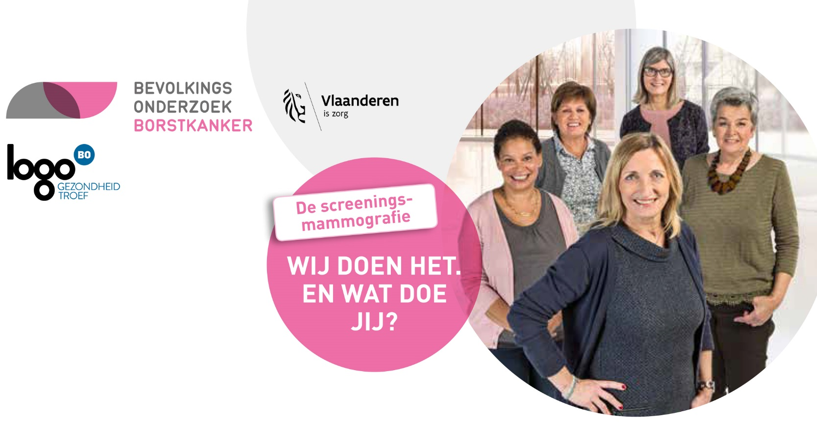

BERICHT

VROEGTIJDIG OPSPOREN VAN BORSTKANKER:
2 OP 3 VLAAMSE VROUWEN LATEN ZICH TESTEN

64,3%1 van de 50 tot en met 69-jarige vrouwen in Vlaanderen laat zich testen op borstkanker. Hierdoor kan
borstkanker vroegtijdig opgespoord worden, wat de kans op genezing vergroot.

In het Bevolkingsonderzoek Borstkanker worden 50 t.e.m.
69-jarige vrouwen in Vlaanderen uitgenodigd om elke 2 jaar een screeningsmammografie te laten nemen. Een groot deel van de vrouwen in de doelgroep (47,4%2) laat zich testen op borstkanker door in te gaan op de uitnodiging. Het bevolkingsonderzoek ga- randeert een sterke kwaliteitsbewaking, de beoordeling van de mammografieën door minstens 2 radiologen en een persoonlijke resultaatsmededeling. De screeningsmammografie is een mo- mentopname, het is daarom belangrijk om elke 2 jaar opnieuw deel te nemen aan het bevolkingsonderzoek.

16,9%3 van de vrouwen in de doelgroep laat zich buiten het be- volkingsonderzoek onderzoeken. Voor sommige vrouwen zijn aangepaste onderzoeken nodig omdat vroeger al borstkanker werd vastgesteld of omdat er sprake is van een sterk verhoogd risico. Voor de meeste vrouwen is dit niet het geval, en dan is deelnemen aan het kwaliteitsvolle bevolkingsonderzoek de beste keuze. Bovendien is het onderzoek gratis.
35,7%4 van de vrouwen uit de doelgroep laat zich nog niet pre- ventief onderzoeken op borstkanker terwijl dit wel aangewezen is. Deze vrouwen raden we aan om deel te nemen aan het bevol- kingsonderzoek.

Alle informatie over het bevolkingsonderzoek is terug te vinden
op www.bevolkingsonderzoek.be.

Elke vrouw kan online haar persoonlijke screeningsgegevens raadplegen in Vitalink, het online gezondheidsplatform van de Vlaamse overheid. Ook haar arts kan dit, als de vrouw hiervoor toestemming geeft. Dit kan door gratis de Patient HealthViewer te downloaden die door de ziekenfondsen ter beschikking wordt gesteld (http://www.vitalink.be).

1 Totale dekkingsgraad 2015: vrouwen die hebben deelgenomen aan het bevolkingsonderzoek, of werden gescreend buiten het be- volkingsonderzoek, of niet gescreend hoefden te worden om medische redenen (bilaterale mastectomie of borstkankerdiagnose in de afgelopen 10 jaar).

2 Dekkingsgraad binnen het bevolkingsonderzoek 2015: vrouwen die hebben deelgenomen aan het bevolkingsonderzoek.

3 Totale dekkingsgraad – dekkingsgraad binnen het bevolkingsonderzoek 2015 = vrouwen die een preventief onderzoek hebben laten uitvoeren buiten het bevolkingsonderzoek of vrouwen die geen uitnodiging voor het bevolkingsonderzoek ontvangen wegens gekende medische reden (bilaterale mastectomie of borstkankerdiagnose in de afgelopen 10 jaar) en daarom niet in aanmerking komen voor het bevolkingsonderzoek.

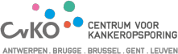
4 Totale doelgroep 2015 (100%) – totale dekkingsgraad 2015 = vrouwen die zich niet preventief laten onderzoeken.

VZW CENTRUM VOOR KANKEROPSPORING
ADMINISTRATIEVE ZETEL RUDDERSHOVE 4, 8000 BRUGGE
WWW.BEVOLKINGSONDERZOEK.BE INFO@BEVOLKINGSONDERZOEK.BE

Fig. 1 Totale dekkingsgraad provincies Vlaams Gewest (2015)

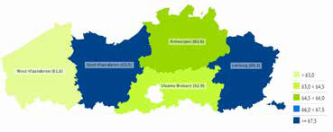

Bron: Centrum voor Kankeropsporing vzw en Stichting Kankerregister
(http://bevolkingsonderzoek.incijfers.be)

Fig. 2 Dekkingsgraad (%) door screening provincies Vlaams Ge- west (2015)

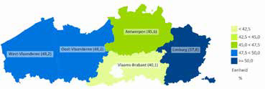

Bron: Centrum voor Kankeropsporing vzw en Stichting Kankerregister
(http://bevolkingsonderzoek.incijfers.be)

Om de cijfers in jouw gemeente te kennen, raadpleeg dan de cijfers of het gemeenterapport op http://bevolkingsonderzoek. incijfers.be

En hoe scoort jouw gemeente?

Benieuwd hoe jouw gemeente scoort tegenover de cijfers op Vlaams of provinciaal niveau? Check dan de online-tool Incijfers en gebruik deze cijfers om duidelijk te maken dat ook jouw ge- meente het belangrijk vindt om zich in te zetten om de vrouwen die zich niet preventief laten onderzoeken goed te informeren en te motiveren om deel te nemen aan het bevolkingsonderzoek. Ook de voordelen van het bevolkingsonderzoek mogen in de kijker gezet worden, want deelnemen aan het Bevolkingsonder- zoek Borstkanker betekent dat je kan rekenen op een strikte kwaliteitscontrole bij elke mammografie. Bovendien worden je mammografieën door minstens 2 radiologen onafhankelijk van elkaar beoordeeld. Na 3 weken krijgen de vrouw en de arts die ze heeft opgegeven het resultaat van het onderzoek in de bus.
NIEUW! Sinds juni 2017 kan elke gemeente ook de cijfers raad- plegen per statistische sector. De sector is de kleinste geografi- sche eenheid waarvoor socio-economische statistieken worden opgesteld door de overheden. Door cijfers per sector te geven ipv per gemeente, kun je een meer gedetailleerde weergave van de situatie geven in jouw gemeente. Misschien is er zelfs een vermoeden waarom bepaald sectoren een hogere of lagere dek- kingsgraad vertonen?

Wanneer je cijfers per sector gaat bekijken, moet je met het vol- gende rekening houden:

1) Elke gemeente bestaat uit meerdere sectoren, en uit één of
meerdere postcodes.

2) De afgrenzing van sectoren en postcodes hoeven niet gelijk te lopen, het kan dus bijvoorbeeld gebeuren dat één bepaalde sector deels behoort tot één postcode en deels tot een andere postcode.

3) Er bestaan adressen waarvoor geen sector gekend is, de cijfers van deze adressen worden dan wel in de gemeentecijfers mee opgenomen, maar staan nergens in de sectorcijfers. Er bestaat daarom per gemeente een sector genaamd “onbekend”, waarin voor die gemeente alle adressen staan die niet aan een sector kunnen worden toegewezen.

........................................................................................

Vragen?

Heeft iemand vragen over haar persoonlijke medische situatie?
Adviseer dan om contact op te nemen met de huisarts.

Vragen over het bevolkingsonderzoek?
• Surf naar www.bevolkingsonderzoek.be
• stuur een e-mail naar info@bevolkingsonderzoek.be
• bel gratis naar het Centrum voor Kankeropsporing op
0800 60 160 tussen 9 en 12 uur en 13 en 16 uur.
• Bekijk ook het animatiefilmpje over het Bevolkingsonder- zoek Borstkanker via https://www.bevolkingsonderzoek.be/ borstkanker/bevolkingsonderzoek.

........................................................................................

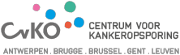
VZW CENTRUM VOOR KANKEROPSPORING
ADMINISTRATIEVE ZETEL RUDDERSHOVE 4, 8000 BRUGGE
WWW.BEVOLKINGSONDERZOEK.BE INFO@BEVOLKINGSONDERZOEK.BE

